Mange mennesker med handicap har problemer med tog
Togrejse giver problemer for otte ud af ti med handicap (81 procent). Det betyder, at mange bliver ensomme, besøger familie mindre og deltager i færre fritidsaktiviteter, fordi de må fravælge kollektiv transport.
Det viser en rundspørge om kollektiv transport blandt 566 mennesker med handicap foretaget af Danske Handicaporganisationer (DH).
Problemer med tog
Mange mennesker med handicap fravælger toget, fordi de oplever besvær og en række udfordringer ved togrejsen.
- Det er svært eller umuligt at stige på og af toget (64 procent).
- Det er svært eller umuligt at færdes på stationen (67 procent).
- Det er svært at eller umuligt at komme rundt på toget (67 procent).
Otte ud af ti med handicap (81 procent) svarer i undersøgelsen, at de samlet set oplever det som besværligt eller umuligt at rejse med tog.
Mere ensomme og færre besøg
Vi har spurgt, hvordan det påvirker tilværelsen, når man bliver nødt til at fravælge tog, busser og andre kollektive transportformer på grund af sit handicap.
Her svarer næsten hver anden, at de deltager i færre fritidstilbud (48 pct.) og besøger familie og venner mindre (47 pct.). Hver tredje siger, at de bliver mere ensomme.
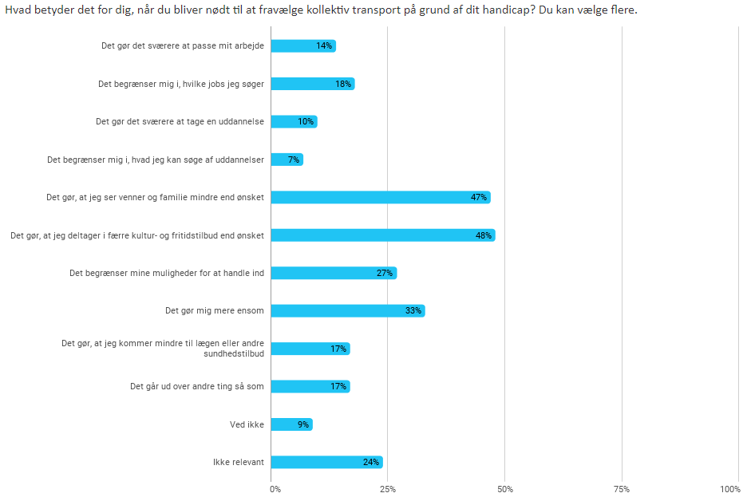

DH mener: Brug for langsigtet togplan
Vi lever ikke længere i middelalderen – alle burde kunne komme rundt i samfundet. Der er brug for en langsigtet plan for at gøre togstationerne mere tilgængelige. Alle stationer bør have samme perronhøjde, så der kan sikres niveaufri adgang med lavgulvstog. Det skal indarbejdes i politiske aftaler på området, og når perroner alligevel fornyes eller renoveres.

Fakta: Sådan gjorde vi
Danske Handicaporganisationer (DH) har fået sine 34 medlemsorganisationer til at dele spørgeskemaet med deres medlemmer. Besvarelserne er lavet i perioden 29. april til 11. juni 2019.

566 har gennemført hele besvarelsen, imens 230 har besvaret dele af spørgeskemaet.
Det er både mennesker med psykiske handicap (skizofreni, angst, bipolar lidelse etc.), kognitive handicap (ADHD, autisme, epilepsi, udviklingshæmning etc.), sensoriske: synshandicap, hørehandicap, hjerneskade etc.) og fysiske handicap (muskelsvind, gigt, sklerose, cerebral parese etc.).
I rundspørgen er der blevet spurgt ind til mennesker med handicaps udfordringer inden for tog, busser, metro, letbane og andre kollektive transportformer.
Spørgsmål til undersøgelsen kan rettes til chefkonsulent Monica Løland på mol@handicap.dk.

